Итоговая работа
«Дорожные знаки вокруг нас»
занятие по ПДД в подготовительной к школе группе
по образовательной области «Познавательное развитие»
Автор: Лобанова Ольга Леонтьевна
Организация: МБДОУ «Детский сад компенсирующего вида с приоритетным осуществлением квалифицированной коррекции детей с нарушениями зрения № 70»
Населенный пункт: Республика Татарстан, город Нижнекамск
Тип занятия: итоговое интегрированное занятие.
Задачи: закрепить знания о назначении светофора, названиях видов транспорта; расширить знания о правилах поведения на улице; развивать внимание, логическое мышление, умение различать дорожные знаки (предупреждающие, предписывающие, запрещающие и информационно-указательные); совершенствовать координацию движений.
Интеграции образовательных областей:
"Речевое развитие": владеют речью как средством общения, могут участвовать в беседе; проявляют интерес к информации, получаемой в процессе общения, к игре, в случаях затруднений обращаются за помощью к взрослому, принимают живое, заинтересованное участие в занятии; владеют конструктивными способами взаимодействия.
«Социально-коммуникативное развитие»: в дидактических играх противостоят трудностям, подчиняются правилам, оценивают свои возможности, адекватно воспринимают проигрыш; соблюдают правила поведения на улице (дорожные правила); способны сосредоточенно действовать в течение 20-25 минут.
«Познавательное развитие»: могут применять усвоенные знания и способы деятельности для решения задач, поставленных взрослыми;
соблюдают правила поведения на улице, правила дорожного движения, различают и называют специальные виды транспорта - «Скорая помощь», «Пожарные», «Полиция», объясняют их назначение, понимают значения сигналов светофора, узнают и называют дорожные знаки «Пешеходный переход», «Дети», «Пункт медицинской помощи»;
Словарная работа:
- существительные: переход, дорожные знаки, светофор, повар, полицейский, регулировщик, доктор, жезл, автобус, самолёт;
- прилагательные: указательные, предупреждающие, предписывающие, запрещающие, грузовая, дорожный, пожарная, аварийная, снегоуборочная, поливальная, переходные.
Оборудование: большое игровое поле с изображением пешеходных переходов, перекрёстков, макеты дорожных знаков, действующий макет светофора, нагрудные дорожные знаки, дидактические занимательные задания и игры, демонстрационный материал по теме «Транспорт».
Предварительная работа:
- Чтение художественной литературы по теме (С. Михалков, Н. Носов), заучивание стихов (Я. Пишумов «Песенка о правилах», В. Кожевников «Светофор»), разучивание песни «Правила дорожного движения» (муз. Т. Ломовой).
- Дидактические игры «Прогулки по городу», «Поставь знак», «Дорожные знаки».
- Экскурсия на перекрёсток.
- Беседы: «Улица города», «Наш друг - светофор».
- Целевая прогулка «Наблюдение за транспортом нашей улицы».
Ход сюжетного занятия
- Организационный момент.
Воспитатель. Ребята, сегодня я получила письмо. Посмотрите, вот конверт. Обратного адреса нет, но на конверте написана загадочная цифра. Может, это номер нашего детского сада? Наверное, кто-то нуждается в нашей помощи. Давайте поскорее откроем конверт и посмотрим, что же в нем.
Воспитатель достаёт письмо и читает.
«Дорогие ребята, мы - жители Знакограда - обращаемся к вам. Жили мы дружно, но пришло в наш город злое чудовище. Оно перепутало все дорожные знаки, испортило и заколдовало все светофоры. И сейчас в нашем городе полная неразбериха, что может привести к печальным последствиям. Поэтому мы просим у вас помощи.
С уважением, все жители Знакограда».
- Постановка цели.
Воспитатель. Ребята, как вы думаете, мы должны помочь?
Д ети. Да, мы обязательно должны помочь.
Воспитатель. Тогда нужно срочно отправляться в этот город, чтобы навести в нем порядок. А чтобы быстрее добраться туда, мы должны выбрать самый быстрый вид транспорта.
Дидактическое задание «Кто быстрее доберётся до города».
Показывает картинки с видами транспорта и пешеходом.
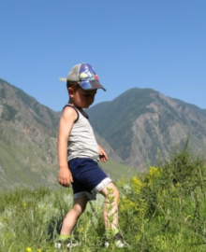

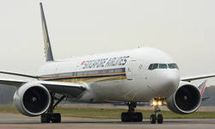
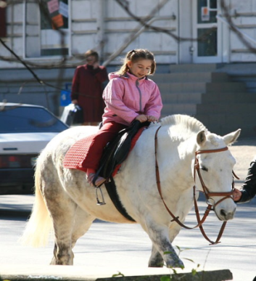

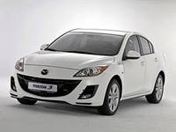

Дети. На самолете мы быстрее долетим, чем на машине или пешком.
Воспитатель. Ну, тогда в путь.
Дети (вместе).
Вот мотор включился, Вращение рук, согнутых
Пропеллер закрутился: ж-ж-ж! в локтях, перед грудью.
К облакам поднялись, Поочередное сгибание ног,
Шасси убрались. согнутых в коленях. Руки на поясе.
Вот лес, мы тут Расставив руки в стороны,
Приготовим парашют. покачиваясь, изобразить крылья самолета.
Толчок, прыжок, летим, дружок! Развести руки над головой
Парашюты все раскрылись, в стороны, изображая раскрытие
Дети мягко приземлились. парашюта, затем плавные приседания.
- Работа по теме с использованием дидактических игр и заданий.
Воспитатель. Ребята, мы с вами прибыли в Знакоград. Давайте осмотримся.
Д е т и. Никто нас не встречает... Какой здесь беспорядок!
Воспитатель. Ребята, посмотрите сюда, что это такое?
Встало с краю улицы в длинном сапоге
Чучело трехглазое на одной ноге.
Где машины движутся, где сошлись пути,
Помогает улицу людям перейти. Л. Сандлер
Дети. Это светофор. Но он не работает.
Воспитатель. Если правильно ответим на вопросы, то мы расколдуем светофор. Для чего нам нужен светофор?
Дети. Чтобы безопасно перейти улицу.
Воспитатель. А что обозначают сигналы светофора?
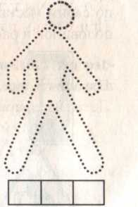
Дети. Красный - стой,
жёлтый - жди,
а зелёный - проходи!
Чтение стихотворения заранее подготовленным ребёнком.
Нужно слушаться без спора
Указаний светофора.
Нужно правила движения
Выполнять без возражения.
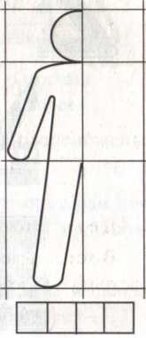
Воспитатель. Все вместе споем «Песенку светофора». (Муз. Ю. Чичкова, сл. Г. Демыкиной.)
- А сейчас, выполнив задания, мы узнаем, работает ли наш светофор. Первое: необходимо обвести человечка и отгадать команду светофора. (Дети выполняют задания за столами.)
Дети. Это команда светофора «Иди».
Воспитатель. Какой глазок светофора должен гореть?
Д ети. Зеленый.
Воспитатель. Следующее задание: дорисовать вторую половину рисунка и назвать команду светофора.
Дети выполняют задание.
Воспитатель. Как называется эта команда светофора?
Дети. Это команда «стой», горит красный огонек.
Воспитатель. Какие команды светофора вы еще знаете?
Дети. Есть команда светофора «Приготовься», или «Жди», желтый огонек.
Воспитатель. Раскрасьте команды светофора.
Дети выполняют задание.
- Светофор мы привели в порядок. (Включает светофор.) Но у нас ещё много дел впереди. Все дорожные знаки в Знакограде перепутаны, а некоторые даже порваны. Нам нужно починить их и расставить по своим местам. Я предлагаю собрать дорожные знаки из двух половинок и рассказать, что обозначает каждый знак.

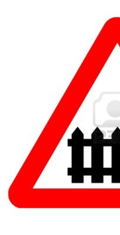
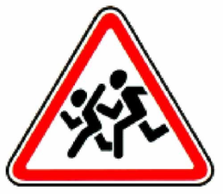
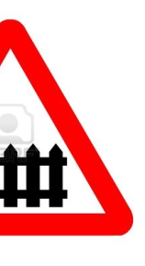
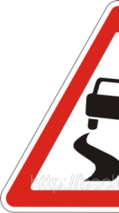

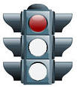


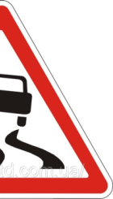
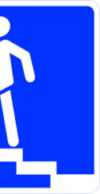


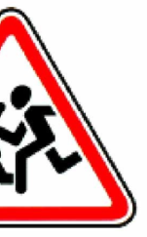
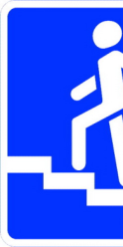

Дети линиями соединяют половинки знаков и рассказывают о них.
Воспитатель. А вы знаете, как называются эти знаки?
Дети. Знаем. Есть знаки указательные, предупреждающие, предписывающие и запрещающие.
Воспитатель. Как вы отличаете запрещающие знаки от других?
Дети. Если круг увидишь красный –
Обязательно запрет.
И подумав, ты поймёшь,
Что «Дороги дальше нет».
Воспитатель. Найдите все запрещающие знаки и расставьте их справа от светофора. (Дети отбирают среди всех знаков запрещающие и ставят их
справа от светофора.)
А эти знаки надо раскрасить и назвать
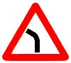
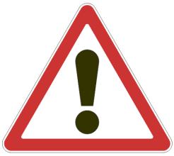
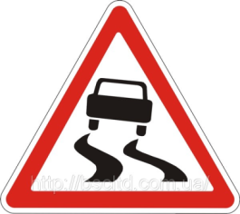

Скользкая дорога Прочие опасности Опасный поворот
Дети. Это предупреждающие знаки. Они расположены в красных треугольниках. (Раскрашивают их.)
Воспитатель. А как называются знаки, которые нам помогают найти разные службы? Например, таксофон, медицинский пункт?
Дети. Это указательные знаки. Они нарисованы в синем прямоугольнике.
Воспитатель. Я предлагаю вам, сейчас навести порядок с сервисными указательными знаками. Соедините дорожный знак с нужным объектом.
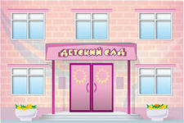

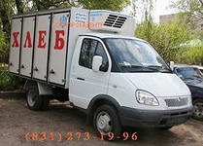

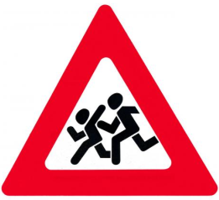
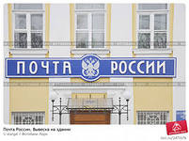
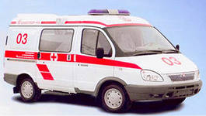

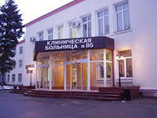
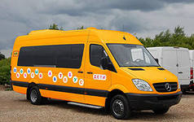

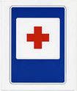
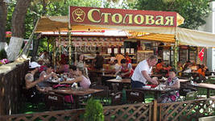
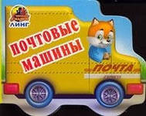

Дети. Сервисный знак «Пункт питания» мы соединили линией со столовой; знак«Пункт медицинской помощи» - с больницей; знак «Таксофон» - со зданием почты и телеграфа. Это сервисные знаки, они распложены в синем прямоугольнике.
А в треугольнике - предупреждающий знак «Дети», и мы его соединим линией с детским садом.

Воспитатель. Значит, этот знак предупреждает детей?
Дети. Нет. Этот знак предупреждает водителей, что поблизости находятся дети и надо двигаться осторожнее.
Воспитатель. Каким видом транспорта можно добраться до этих пунктов?
1-й ребёнок. В детский сад дети едут на микроавтобусе.
2-й ребёнок. На телеграф ходит почтовая машина.
3-й ребёнок. В столовую везут хлеб на грузовой машине.
4-й ребёнок. В больницу больного везут на машине скорой помощи.
Воспитатель. Ребята, перепутанных знаков осталось совсем немножко. Правильно распределив следующие знаки, соединив их с соответствующими кругами, мы наведём среди них порядок.
1-й ребёнок. Два знака запрещающих - мы соединяем их с красным
кругом.
2-й ребёнок. Три знака предупреждающих, в треугольниках, мы соединили их с жёлтым кругом. И осталось два знака указательных.
Воспитатель. Какие знаки вы соединили с зелёным кругом?

Запрещающие | 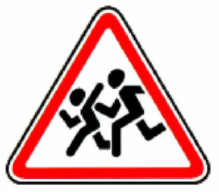  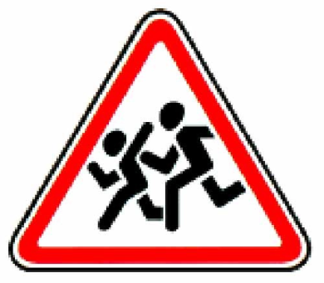 | 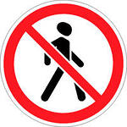 | 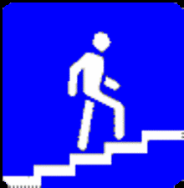
Предупреждающие |  |    | 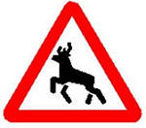
Информационно-указательные | 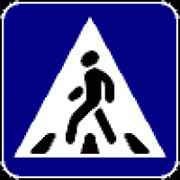 | 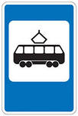 | 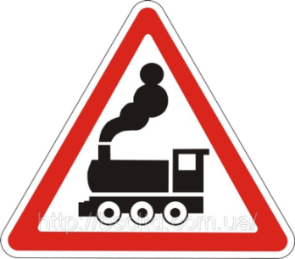  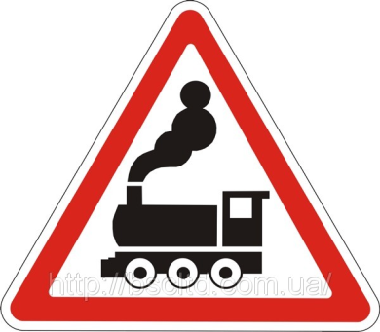

Дети. С этим кругом мы ничего не соединили. Среди наших знаков нет предписывающих.
Воспитатель. Молодцы, ребята, можно немного отдохнуть.
Динамическая пауза. Игра «Красный, желтый, зеленый».
Описание. Дети встают в круг. Воспитатель - в центре круга. Звучит подвижная музыка. Дети передвигаются по кругу. Воспитатель поднимает карточку-круг красного цвета. Музыка приостанавливается, дети тоже останавливаются. Воспитатель поднимает карточку-круг зеленого цвета. Звучит музыка, дети передвигаются по кругу. Воспитатель поднимает карточку-круг желтого цвета. Музыка приостанавливается, дети тоже.
Игра проводится 2-3 раза.
Воспитатель. А сейчас, правильно соединив слоги и прочитав слова, вы узнаете названия зашифрованных машин, которые помогут навести чистоту в городе Знакограде. (Начинать читать надо от центра против часовой
стрелки.)

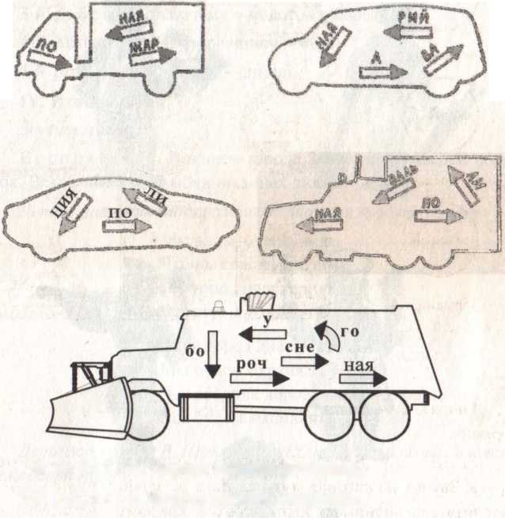

1-й ребенок. Первая машина пожарная.
2-й ребенок. Вторая машина аварийная.
3-й ребенок. Третья машина - «полиция».
4-й ребенок. Четвертая машина поливальная.
5-й ребенок. Пятая машина снегоуборочная.

- Итог занятия.
Звучит музыка.
Воспитатель. В нашем городе Знакограде наведен порядок. Везде чистота, улыбки на лицах людей.
Дети с нагрудными дорожными знаками входят в группу.
Мы рады, очень рады,
Что вы спасли нас всех.
И в город наш вернули
Веселье и успех.
Свой город Знакоград
Мы будем охранять.
Все правила дорожные
Мы будем выполнять.
Дети под музыку В. Шаинского «Если с другом вышел в путь» покидают группу.

